高中生物必修2——全套教案

《遗传与进化》

人类是怎样认识基因的存在的？ 遗传因子的发现
基因在哪里？ 基因与染色体的关系
基因是什么？ 基因的本质
基因是怎样行使功能的？ 基因的表达
基因在传递过程中怎样变化？ 基因突变与其他变异
人类如何利用生物的基因？ 从杂交育种到基因工程
生物进化历程中基因频率是如何变化的？ 现代生物进化理论

主线一：以基因的本质为重点的染色体、DNA、基因、遗传信息、遗传密码、性状间关系的综合；

主线二：以分离规律为重点的核基因传递规律及其应用的综合；

主线三：以基因突变、染色体变异和自然选择为重点的进化变异规律及其应用的综合。

第一章 遗传因子的发现
控制
隐性遗传因子 隐性性状
自交
性状分离 杂合子 相对性状
显性遗传因子 显性性状
表现

一、孟德尔简介

二、杂交实验（一） 1956----1864------1872

1．选材：豌豆 自花传粉、闭花受粉 纯种
性状易区分且稳定 真实遗传

2．过程：人工异花传粉 一对相对性状的 正交
P（亲本） 高茎 DD X 矮茎dd 互交 反交
F₁（子一代） 高茎 Dd 纯合子、杂合子
F₂（子二代） 高茎 DD ：高茎 Dd ：矮茎dd
1 ： 2 ： 1 分离比为3：1

3．解释
①性状由遗传因子决定。（区分大小写） ②因子成对存在。
③配子只含每对因子中的一个。 ④配子的结合是随机的。

4．验证 测交 （ F₁） Dd X dd F₁是否产生两种
高 1 ： 1 矮 比例为1：1的配子

5．分离定律
在生物的体细胞中，控制同一性状的遗传因子成对存在，不相融合；在形成配子时，成对的遗传因子发生分离，分离后的遗传因子分别进入不同的配子中，随配子遗传给后代。

三、杂交实验（二）
1． 黄圆 YYRR X 绿皱yyrr
黄圆YyRr
黄圆Y_R_ ：黄皱Y_rr ：绿圆yyR_ ：绿皱yyrr 亲组合
9 ： 3 ： 3 ： 1 重组合

2．自由组合定律
控制不同性状的遗传因子的分离和组合是互不干扰的；在形成配子时，决定同一性状的成对的遗传因子彼此分离，决定不同性状的遗传因子自由组合。

四、孟德尔遗传定律史记
①1866年发表 ②1900年再发现
③1909年约翰逊将遗传因子更名为“基因” 基因型、表现型、等位基因

△基因型是性状表现的内在因素，而表现型则是基因型的表现形式。表现型=基因型+环境条件。

五、小结

1．
后代性状分离比 | 说明
3 ： 1 | 杂合子 X 杂合子
1 ： 1 | 杂合子 X 隐性纯合子
1 ： 0 | 纯合子 X 纯合子 ；纯合子 X 显性杂合子

2．
n对基因杂交 | F₁形成配子数 | F₁配子可能的结合数 | F₂的基因型数 | F₂的表现型数 | F₂的表型分离比
1  2  …… | 2  4  …… | 4  16  …… | 3  9  …… | 2  4  …… | 3：1  9：3：3：1  ……
2^{n} | 2^{n} | 4^{n} | 3^{n} | 2^{n} | （3+1）^{n}

第二章 基因与染色体的关系
体现在
依据：基因与染色体行为的平行关系 减数分裂与受精作用
基因在染色体上 证据：果蝇杂交（白眼） 伴性遗传：色盲与抗V_{D}佝偻病
现代解释：遗传因子为一对同源染色体上的一对等位基因

一、减数分裂

1．进行有性生殖的生物在产生成熟生殖细胞时，进行的染色体数目减半的细胞分裂。在减数分裂过程中，染色体只复制一次，而细胞分裂两次。减数分裂的结果是，成熟生殖细胞中的染色体数目比原始生殖细胞的减少一半。

2．过程
染色体 同源染色体联会成 着丝点分裂
精原 复制 初级四分体（交叉互换）次级 单体分开 精 变形 精
细胞 精母 分离（自由组合） 精母 细胞 子

染色体 2N 2N N 2N N N
DNA 2C 4C 4C 2C 2C C C

3．同源染色体
A a Bb ① 形状（着丝点位置）和大小（长度）相同，分别来自父方与母方的
②一对同源染色体是一个四分体，含有两条染色体，四条染色单体
③区别：同源与非同源染色体；姐妹与非姐妹染色单体
④交叉互换

4．判断分裂图象
奇数 减Ⅱ或生殖细胞 散乱 中央 分极
染色体 不 有丝
有 配对 前 中 后
偶数 同源染色体 有 减Ⅰ 期 期 期
无 减Ⅱ
二、萨顿假说
1．内容：基因在染色体上 （染色体是基因的载体）
2．依据：基因与染色体行为存在着明显的平行关系。
①在杂交中保持完整和独立性 ②成对存在
③一个来自父方，一个来自母方 ④形成配子时自由组合
3．证据： 果蝇的限性遗传
红眼 X^{W}X^{W} X 白眼X^{w}Y
X^{W} Y 红眼 X^{W}X^{w}
红眼X^{W}X^{W} ：红眼X^{W}X^{w}：红眼X^{W} Y：白眼X^{w}Y
①一条染色体上有许多个基因；②基因在染色体上呈线性排列。
4．现代解释孟德尔遗传定律
①分离定律：等位基因随同源染色体的分开独立地遗传给后代。
②自由组合定律：非同源染色体上的非等位基因自由组合。
口诀：无中生有为隐性，隐性遗传看女病。父子患病为伴性。
有中生无为显性，显性遗传看男病。 母女患病为伴性。
三、伴性遗传的特点与判断

遗传病的遗传方式 | 遗传特点 | 实例
常染色体隐性遗传病 | 隔代遗传，患者为隐性纯合体 | 白化病、苯丙酮尿症、
常染色体显性遗传病 | 代代相传，正常人为隐性纯合体 | 多/并指、软骨发育不全
伴X染色体隐性遗传病 | 隔代遗传，交叉遗传，患者男性多于女性 | 色盲、血友病
伴X染色体显性遗传病 | 代代相传，交叉遗传，患者女性多于男性 | 抗V_{D}佝偻病
伴Y染色体遗传病 | 传男不传女，只有男性患者没有女性患者 | 人类中的毛耳

四、遗传图的判断
致病基因检索表
A₁ 图中有隔代遗传现象……………………………隐性基因
B₁ 与性别无关(男女发病几率相等) ………… 常染色体
B₂ 与性别有关
C₁男性都为患者……………………………Y染色体
C₂男多于女…………………………………X染色体
A₂ 图中无隔代遗传现象(代代发生)……………… 显性基因
D₁与性别无关………………………………… 常染色体
D₂与性别有关
E₁男性均为患者……………………………Y染色体
E₂女多于男(约为男患者2倍) ……………X染色体
第三章 基因的本质

肺炎双球菌转化实验
DNA为主要的遗传物质
证据
噬菌体侵染细菌实验 基因是有遗传效应的DNA片段；
基因的 是控制生物性状的最基本单位；
双螺旋 DNA的结构 本质 其中四种脱氧核苷酸的排列顺
序代表的遗传信息。
半保留 DNA的复制

△转化是指一种生物由于接受了另一种生物的遗传物质（DNA或RNA）而表现出后者的遗传性状，或发生遗传性状改变的现象。
一、DNA是主要的遗传物质

1．肺炎双球菌转化实验
（1） 体内转化 1928年 英国 格里菲思
① 活R，无毒 活小鼠
② 活S，有毒 小鼠 死小鼠；分离出活S
③ △杀死的S，无毒 活小鼠
④ 活R + △杀死的S，无毒 死小鼠；分离出活S
转化因子是什么？
（2）体外转化 1944年 美国 艾弗里
多糖或蛋白质 R型
活S DNA + R型 培养基 R型 + S型
DNA水解物 R型
转化因子是DNA 。

2．噬菌体侵染细菌实验 1952年赫尔希、蔡明 电镜观察和同位素示踪
³²P标记DNA
³⁵S标记蛋白质 DNA具有连续性，是遗传物质。

3．烟草花叶病毒实验 RNA也是遗传物质。

二、DNA的分子结构

1．核酸 核苷酸 核苷 含氮碱基：A、T、G、C、U
磷酸 戊糖：核糖、脱氧核糖

2．1950年鲍林 1951年威尔金斯 + 富兰克林 1952年查哥夫
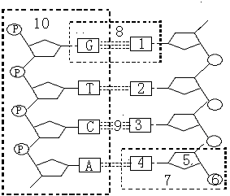3．DNA的结构
①（右手）双螺旋
② 骨架
③ 配对：A = T/U
G = C

4．特点
①稳定性：脱氧核糖与磷酸交替排列的顺序稳定不变
②多样性：碱基对的排列顺序各异
③特异性：每个DNA都有自己特点的碱基对排列顺序

5．计算
1．在两条互补链中的比例互为倒数关系。
2．在整个DNA分子中，嘌呤碱基之和=嘧啶碱基之和。
3．整个DNA分子中，与分子内每一条链上的该比例相同。
三、DNA的复制

1．场所：细胞核； 时间：细胞分裂间期。
2．特点：① 边解旋边复制 ②半保留复制
3．基本条件：① 模板：开始解旋的DNA分子的两条单链；
② 原料：是游离在核液中的脱氧核苷酸；
③ 能量：是通过水解ATP提供；
④ 酶：酶是指一个酶系统，不仅仅是指一种解旋酶。
4．意义：将遗传信息从亲代传给子代，从而保持遗传信息的连续性。

四、基因是有遗传效应的DNA片段

基因是DNA片段，是不连续分布在DNA上，是由碱基序列将其分隔开；
它能控制性状，具有特定的遗传效应。

△原核细胞和真核细胞基因结构
①联系：编码区+非编码区
②区别 原核：编码区是连续的、不间隔的。
真核：编码区可分为外显子和内含子，故是间隔的、不连续的。
第四章 基因的表达

有遗传效应 控制 mRNA 蛋白质
的DNA片段 基 蛋白质结构 性状 影响 环境
是控制生物 因 酶的合成 控制代谢
的基本单位 中心法则

一、基因指导蛋白质的合成

1．转录
（1）在细胞核中，以DNA双链中的一条为摸板合成mRNA的过程。
（2） ① 信使（mRN A），将基因中的遗传信息传递到蛋白质上，是链状的；
RNA ② 转运RNA（tRNA），三叶草结构，识别遗传密码和运载特定的氨基酸；
（单链） ③ 核糖体RNA（rRNA），是核糖体中的RNA。
（3）过程 （场所、摸板、条件、原料、产物、去向等）

2．翻译
（1）在细胞质的核糖体上，氨基酸以mRNA为摸板合成具有一定氨基酸顺序的蛋白质的过程。
（2）实质：将mRNA中的碱基序列翻译成蛋白质的氨基酸序列。
（3）（64个）密码子：mRNA上决定一个氨基酸的3个相邻碱基。
其中AUG，这是起始密码；UAG、UAA、AGA为终止密码。
（4）遗传信息
① 狭：基因中控制遗传性状的脱氧核苷酸顺序。
②广：子代从亲代获得的控制遗传性状的讯号，以染色体上DNA的脱氧核苷酸顺序为代表。
③ 中心法则：
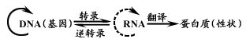
UUC
ACU
AAG CUU
UCG
C
G
C
GAA
UGA

Ⅱ
Ⅰ

（5）翻译过程

三、基因对性状的控制
1．
DNA RNA 蛋白质（性状）
脱氧核苷酸序列 核糖核苷酸序列 氨基酸序列
遗传信息 遗传密码

2．基因、蛋白质和性状的关系
（1）基因通过控制酶的合成来控制代谢过程，进而控制生物体的性状，如白化病等。
（2）基因还能通过控制蛋白质的结构直接控制生物体的性状，如镰刀型细胞贫血等。

- 基因突变及其他变异
不可遗传的
变异 基因突变 物、化、生 诱变育种
可遗传的 基因重组 杂交育种
染色体变异 多倍体、单倍体育种
一、基因突变
1．定义：DNA分子中发生碱基对的替换、增添和缺失而引起的基因结构的改变。
2. 时间：有丝分裂间期或减数第一次分裂间期的DNA复制时
3．外因：物理、化学、生物因素 内因：可变性
4．特点：①普遍性 ②随机，无方向性 ③频率低 ④有害性
5．意义：①产生新基因 ②变异的根本来源 ③进化的原始材料
6．实例：镰刀型细胞贫血

二、基因重组
1．在生物体进行有性生殖的过程中，控制不同性状的基因的重新组合。
2. 时间：减数第一次分裂前期或后期
2．意义：①产生新的基因型 ②生物变异的来源之一 ③对进化有意义

三、染色体变异

1． 缺失 1917年 猫叫综合症 果蝇的缺刻翅
结构的变异 重复 1919年 果蝇的棒状翅
易位 1923年 慢性粒细胞白血病
倒位
数目结构的变异 ： 个别染色体；染色体组的增加与减少
2．染色体组
细胞中的一组非同源染色体，在形态和功能上各不相同，携带着控制生物生长发育、遗传和变异的全部遗传信息的染色体。如：人的为22常+X或22常+Y
△染色体组型（核型），是指某一种生物体细胞种全部染色体的数目、大小和形态特征；如：人的核型：46、XX或XY

3．
一倍体 雌性配子 二倍体
单倍体 直接发育 合子 生物体
多单倍体 雄性配子 多倍体（秋水仙素）

四、人类遗传病
1． 常染色体 性染色体
隐性基因 镰刀型贫血、白化病、先天聋哑 红绿色盲
单基因遗传病 显性基因 多指、并指、软骨发育不全 抗V_{D}佝偻病
多基因遗传病 ： 原发性高血压、冠心病、哮喘病、青少年糖尿病
染色体异常 ：21三体综合症
2． 危害 婚前检测与预防 遗传咨询
监测与预防 产前诊断 ：羊水、B超、孕妇血细胞检查、基因诊断

3．人类基因组计划（HGP） ：人体DNA所携带的全部遗传信息
①提出：1986年美国的生物学家杜尔贝利
②主要内容：绘制人类基因组四张图：遗传图、物理图、序列图、转录图
③1990年10月启动
④1999年7月中国参与，解读3号染色体短臂上3000万个碱基，占1%。
⑤2000年6月20日，初步完成工作草图
⑥2001年2月，草图公开发表 ⑥2003年圆满完成

△直系血亲是指从自己算起向上推数三代和向下推数三代；，
△旁系血亲是指与（外）祖父母同源而生的、除直系亲属以外的其他亲属。
△基因诊断是用放射性同位素、荧光分子等标记的DNA分子做探针，利用DNA分子杂交原理，
鉴定被检测标本的遗传信息，达到检测疾病的目的。
△基因治疗是把健康的外源基因导入有基因缺陷的细胞中，达到治疗疾病的目的。

第六章 育种方法

单倍体
选择育种 杂交育种 诱变育种 多倍体 转基因

一、比较四中育种
 | 常规育种 | 诱变育种 | 多倍体育种 | 单倍体育种
处理 | P F₁ F₂  在F₂中选育 | 用射线、激光、  化学药物处理 | 用秋水仙素处理  萌发后的种子或幼苗 | 花药离体培养
原理 | 基因重组，  组合优良性状 | 人工诱发基因  突变 | 破坏纺锤体的形成，  使染色体数目加倍 | 诱导花粉直接发育，  再用秋水仙素
优  缺  点 | 方法简单，  可预见强，  但周期长 | 加速育种，改良性状，但有利个体不多，需大量处理 | 器官大，营养物质  含量高，但发育延迟，结实率低 | 缩短育种年限，  但方法复杂，  成活率较低
例子 | 水稻的育种 | 高产量青霉素菌株 | 无籽西瓜 | 抗病植株的育成
二、基因工程
提取目的基因 剪刀：限制性内切酶
针线：DNA连接酶
目的基因与运载体结合 ：质粒、噬菌体、病毒
将目的基因导入受体细胞 ：大肠杆菌、枯草杆菌、土壤农杆菌、酵母菌和细胞等
目的基因的检测与表达 ：受体细胞表现出特定的性状

第七章 进化论

拉马克 ： 用进废退、获得性遗传
达尔文 ： 适者生存，不适者淘汰（自然选择学说）
基本单位：种群
实质：基因频率的改变
原材料：突变与重组
现代进化理论 形成物种 决定方向：自然选择
必要条件：隔离
生物多样性：基因、物种、生态系统
协同论（残酷竞争VS协同进化） 中性学说（偶然VS必然）
补充 间断平衡（渐进VS突进） 灾变论（渐灭VS突灭）
一、生物进化

研究生物界历史发展的一般规律，如
- 生物界的产生与发展：生命、物种、人类起源
- 进化机制与理论：遗传、变异、方向、速率
- 进化与环境的关系 ④ 进化论的历史：流派与论点
△生物进化是指同种生物的发展变化，时间可长可短，性状变化程度不一，任何基因频率的改变，不论其变化大小如何，都属进化的范围，
△物种的形成必须是当基因频率的改变在突破种的界限形成生殖隔离时，方可成立。

二、现代进化理论的由来

1．神创论 + 物种不变论（上帝造物说）

2． 法国 拉马克 1809年《动物哲学》
①生物由古老生物进化而来的 ②由低等到高等逐渐进化的
③生物各种适应性特征的形成是由于用进废退与获得性遗传。
意义：能科学地解释生物进化的原因，生物多样性和适应性，但不能解释遗传变异的本质及自然选择对可遗传变异的作用。

3．英国 达尔文 1859年《物种起源》自然选择学说
过度繁殖与群体的恒定性 + 有限的生活条件
生存斗争 + 遗传和变异
自然选择即适者生存 + 获得性遗传
新类型生物
4．现代进化理论：以自然选择学说为核心内容

三、现代进化理论的内容

突变 等位基因 有性生殖 基因重组 不定向变异 选择 微小有利变异
多次选择、遗传积累 显著有利变异 基因频率的改变 新物种 定向进化

基本观点：种群是生物进化的基本单位，生物进化的实质是种群基因频率的改变。突变和基因重组，自然选择及隔离是物种形成过程的三个基本环节，通过它们的综合作用，种群产生分化，最终导致新物种形成。在这个过程中，突变和基因重组产生生物进化的原材料，自然选择使种群的基因频率定向改变并决定生物进化的方向，隔离是新物种形成的必要条件。

4．物种：能在自然条件下相互交配并且产生可育后代的一群生物。
地理
隔离
自然
选择
生殖
隔离
种群 小种群(产生许多变异） 新物种
基因频率发生改变

全书小结
- 从亚显微结构水平到分子水平

细胞核→染色体→DNA→基因→遗传信息→mRNA→蛋白质(性状)

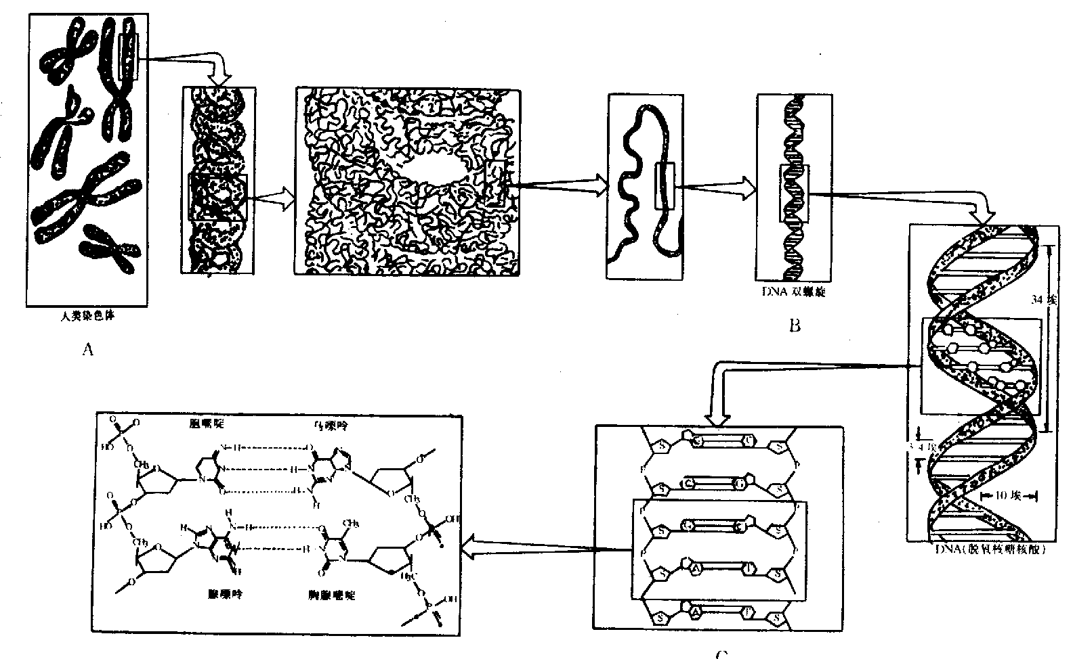
[例] 间要论述染色体、DNA、基因、遗传信息、遗传密码、蛋白质(性状)和生物多样性之间的关系。

简

染色体由DNA和蛋白质组成，是DNA的主要载体，而不是全部载体，因其还存在于真核细胞的叶绿体和线粒体，原核生物和病毒中的DNA不位于染色体上，DNA是染色体的主要组成成分。
DNA分子上具有遗传效应的、控制生物性状的片段叫基因，DNA分子也存在没有遗传效应的片段叫基因间区，DNA上有成百上千个基因。基因位于DNA分子上，也位于染色体上，并在染色体上呈线性排列，占据一定的“座位”(位点)，在减数分裂和有丝分裂过程中，随染色体的移动而移动，减数分裂过程中染色体互换，同源染色体的分离，非同源染色体自由组合是基因的三个遗传规律和伴性遗传的细胞学基础。
DNA分子基因上的脱氧核苷酸的排列顺序叫遗传信息，并不是DNA分子上所有脱氧核苷酸的排列顺序叫遗传信息(基因间区不含有遗传信息)，基因所在的DNA片段有两条链，只有一条链携带遗传信息叫有义链，另一条配对链叫无义链，DNA双链中的一条链对某个基因来说是有义链，而对另一个基因来说，可能是无义链。
遗传密码是指在DNA的转录过程中，以DNA(基因)上一条有义链(携带遗传信息)为模板，按照碱基互补配对原则(A—U，G—C)形成的信使RNA单链上的碱基排列顺序，遗传学上把信使RNA上决定一个氨基酸的三个相邻的碱基叫“密码子”，也叫“三联体密码子”，和遗传密码的含义是一致的，应当注意，20种氨基酸密码表中每个氨基酸所对应三个字母的碱基排序是指定位在信使RNA上的，并不是位于DNA或转运RNA(叫反密码子)上碱基排列顺序。
性状是指一个生物的任何可以鉴别的形态或生理特征，是遗传和环境相互作用的结果，主要由蛋白质体现出来。生物的性状受基因控制，是基因通过控制蛋白质的合成来体现的。
DNA分子中碱基的排列顺序千变万化，一个DNA分子中的一条多核苷酸链有100个四种不同的碱基，它们的可能排列方式是4¹⁰⁰种。而事实上DNA分子中碱基数量是成千上万，其可能的排列方式几乎是无限的。DNA分子的多样性，可以从分子水平上说明生物的多样性和个体之间的差异的原因。

二、以人类遗传病为例分析遗传的三个基本规律和伴性遗传之间的区别和联系
[例] 下图是六个家族的遗传图谱，请据图回答：

(1)可判断为 X 染色体的显性遗传的是图 ；
(2)可判断为 X 染色体的隐性遗传的是图 ；
(3)可判断为 Y 染色体遗传的是图 ；
(4)可判断为常染色体遗传的是图 。

[解析] 按Y染色体遗传→X染色体显性遗传→X染色体隐性遗传→常染色体显性遗传→常染色体隐性遗传的顺序进行假设求证。
D图属Y染色体遗传，因为其病症是由父传子，子传孙，只要男性有病，所有的儿子都患病。
B图为X染色体显性遗传，因为只要父亲有病，所有的女儿都是患病者。 C和E图是X染色体隐性遗传，因为C图中，母亲患病，所有的儿子患病，而父亲正常，所有的女儿都正常；E图中，男性将病症通过女儿传给他的外孙。
A和F图是常染色体遗传，首先通过父母无病而子女有患病者判断出是隐性遗传，再根据父母无病，而两个家系中都有女儿患病而判断出是常染色体遗传。

[例] 下图为某家族性疾病的遗传图谱。请据图回答：若Ⅲ₁与Ⅲ₅近亲婚配，他们的孩子患此病的概率为 (基因符号用A、a)表示。
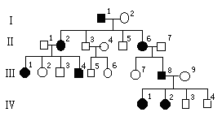
[解析] 本题主要考查对系谱图的分析判断和简单概率计算能力，解题关键为运用多种遗传病的遗传特点去分析人手。
(1)在该遗传系谱中，发病率比较高，占子代的1/2，且子代之中有患者，则双亲之中必定有患者，儿子是患者则其母必定是患者，且患者中女性多于男性。所以该病的遗传为显性伴性遗传。
(2)Ⅲ₁个体的父亲表现型正常，是隐性个体，基因型为XªY，他的X染色体上的基因必定遗传给他女儿Ⅲ₁个体，Ⅲ₁个体又表现为患者，所以Ⅲ₁个体的基因为X^{A}Xª，Ⅲ₅个体为隐性个体，基因型XªY。
(3)画遗传图解(略)，Ⅲ_{l}与Ⅲ₅婚配，他们孩子患病的概率为1/2。

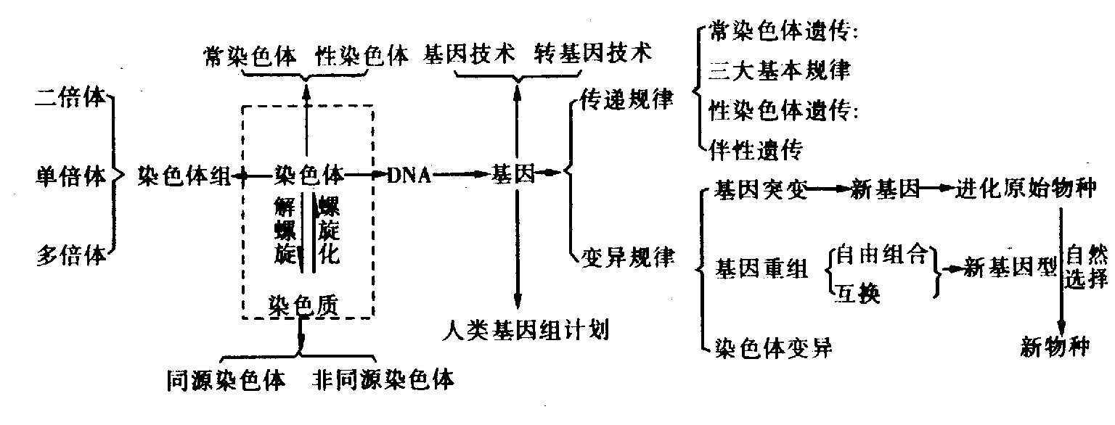
三、以染色体概念系统为例，分析染色体与遗传变异进化之间的内在联系

[例] 下图是我国育种专家鲍文奎等培育出的异源八倍体小黑麦的过程图。
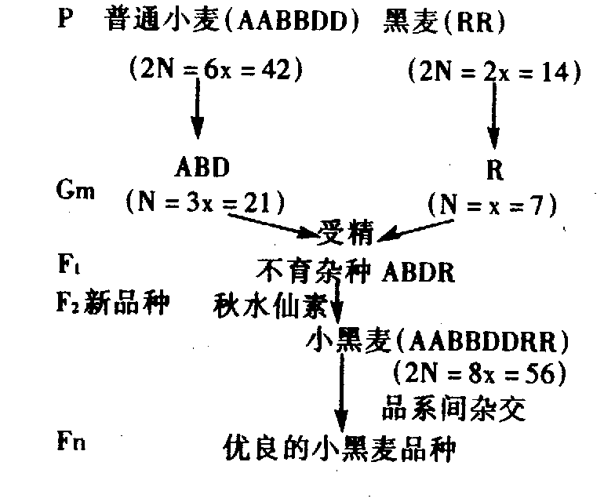

(1)A、B、D、R四个字母代表 。
(2)F_{l}之所以不育，是因为 。
(3)F₁人工诱变成多倍体的常用方法是 。
(4)八倍体小黑麦的优点是 。
(5)试从进化角度，谈谈培育成功的重要生物学意义。

[解析] 解答本题的关键是运用染色体组整倍性变异的原理，联系减数分裂、受精作用、远缘杂交、秋水仙素作用机制，自然选择和人工选择等众多相应知识点综合分析解答。阐明有利变异为进化提供原材料，通过人工选择加快培育新物种的进程这一观点。

答案 (1)4个染色体组 (2)F₁产生配子时，染色体不能两两配对形成四分体 (3)秋水仙素处理植物萌发的种子或幼苗生长点，使其染色体加倍 (4)耐土地贫瘠、耐寒冷、面粉白、蛋白含量高 (5)我国育种专家鲍文奎教授培育成功的小黑麦品种，是人工创造异源多倍体很成功的实例。小黑麦本来是自然界没有的物种，科学家利用远缘杂交，通过人工选择在短短的十几年就创造出这个新物种。若靠大自然的恩赐，通过自然选择形成高等植物的一个新物种需要漫长的时间。由此可见，人工选择大大地加快了物种的进化。
☆生物的遗传是细胞核与细胞质共同作用的结果。

1．细胞质遗传

①主要特点：母系遗传；后代不出现一定的分离比。
②原因：受精卵中的细胞质几乎全部来自卵细胞；减数分裂时，细胞质中的遗传物质
随机地、不均等地分配到卵细胞中。
③物质基础：叶绿体、线粒体等细胞质结构中的DNA。

2．从性遗传是指由常染色体上基因控制的性状，在表现型上受个体性别影响的现象。

①是指由常染色体上基因控制的性状，在表现型上受个体性别影响的现象。
②如绵羊的有角和无角。这种影响是通过性激素起作用。

